Министерство науки и высшего образования Российской Федерации

Федеральное государственное бюджетное образовательное учреждение

высшего образования

«Вятский государственный университет»

Колледж ВятГУ

**ОТЧЕТ**

**ПО ДОМАШНЕЙ КОНТРОЛЬНОЙ РАБОТЕ №3**

**«ИЗУЧЕНИЕ БАЗОВЫХ ПРИНЦИПОВ**

**ОРГАНИЗАЦИИ ПРОЦЕДУР И ФУНКЦИЙ»**

Выполнил: студент учебной группы

ИСПк-101-51-00

Лысков Лев Алексеевич

Преподаватель:

Сергеева Елизавета Григорьевна

Киров

2023

В отчете должны отображаться:

1. Цель работы

2. Формулировка задания (с вариантом)

3. Описание алгоритма

4. Схема алгоритма с комментариями

5. Код программы

6. Результат выполнения программы

7. Вывод

1. **Цель работы**

Освоить синтаксис построения процедур и функций, изучить способы передачи данных в подпрограммы, получить навыки организации минимального пользовательского интерфейса.

1. **Формулировка задания**

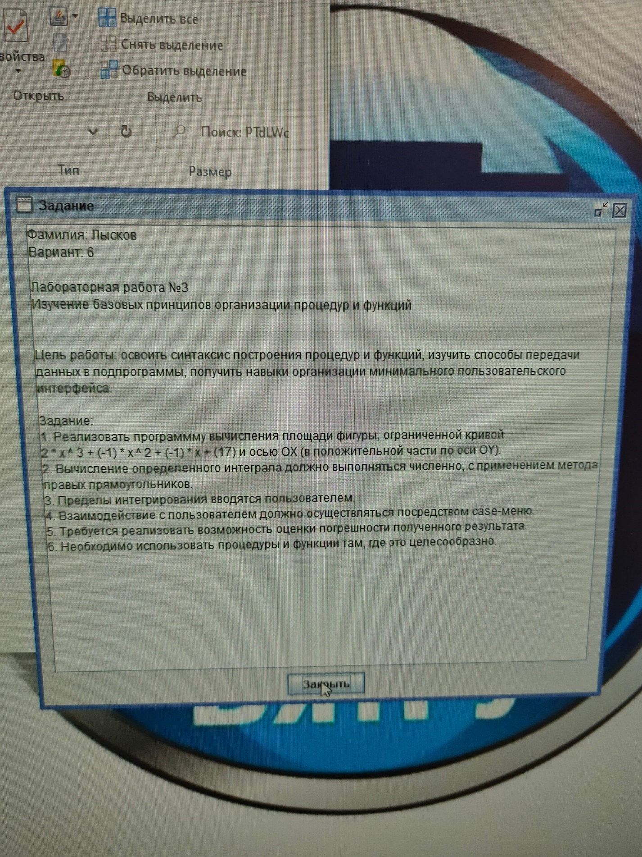

**3. Описание алгоритма**

1) Определение функции f(x), которая возвращает значение функции 2*x^3 - x^2 - x + 17 для заданного значения аргумента x.

2) Определение функции RectangleMethod(a, b, n), которая принимает на вход пределы интегрирования a, b и количество отрезков разбиения n. Внутри функции происходит следующее:

3) Вычисление шага разбиения h = (b - a) / n.

4)Инициализация переменных area и x с нулевыми значениями.

4) Начало цикла for, который выполняется n раз.

5) Внутри цикла происходит:

6) Прибавление к переменной area значения функции f(x) для текущего значения x.

7) Переход к следующему значению x, добавляя шаг h.

8) Завершение цикла.

9) Вычисление значения площади area, умножая area на шаг разбиения h.

10) Возврат значения площади из функции.

11) Определение функции GetError(area, a, b), которая принимает на вход значение площади area и пределы интегрирования a, b. Внутри функции происходит следующее:

12) Вычисление оценки погрешности с использованием формулы (b - a) * abs(b - a) / 24.

13) Возврат значения оценки погрешности из 1функции.

14) Определение переменных a, b, n, area, error и choice.

15) Вывод текстового меню пользователю с пунктами: ввод пределов интегрирования, ввод количества отрезков разбиения, вычисление площади, оценка погрешности, выход.

16) Начало цикла repeat-until, который выполняется до тех пор, пока выбранный пункт меню не равен 5 (выход).

17) Пользователь вводит выбранный пункт меню.

18) В зависимости от выбранного пункта меню выполняется соответствующая операция:

19) Ввод пределов интегрирования (a и b).

20) Ввод количества отрезков разбиения (n).

21) Вычисление и вывод площади фигуры, если значения пределов и количества отрезков корректны.

22) Оценка и вывод погрешности, если значения пределов и количества отрезков корректны.

23) Вывод сообщения об ошибке, если значения пределов или количества отрезков некорректны.

24) Вывод пустой строки.

25) Завершение цикла.

1. **Схема алгоритма**

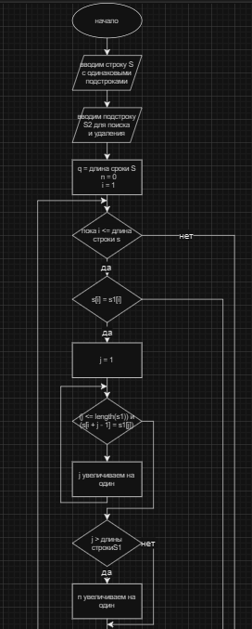

Рисунок 1 – схема алгоритма.

**5. Код программы**

Код программы:

**function** f(x: Real): Real;

**begin**

f := 2*x*x*x - x*x - x + 17;

**end**;

**function** RectangleMethod(a, b, n: Integer): Real;

**var**

h, x, area: Real;

i: Integer;

**begin**

h := (b - a) / n;

area := 0;

x := a + h;

**for** i := 1 **to** n **do**

**begin**

area := area + f(x);

x := x + h;

**end**;

area := area * h;

RectangleMethod := area;

**end**;

**function** GetError(area, a, b: Real): Real;

**begin**

GetError := (b - a) * abs(b - a) / 24;

**end**;

**var**

a, b, n: Integer;

area, error: Real;

choice: Integer;

**begin**

writeln('1. Ввести пределы интегрирования');

writeln('2. Ввести количество отрезков разбиения');

writeln('3. Вычислить площадь');

writeln('4. Оценить погрешность');

writeln('5. Выйти');

**repeat**

write('Выберите пункт: ');

readln(choice);

**case** choice **of**

1: **begin**

write('Введите пределы интегрирования (a и b): ');

readln(a, b);

**end**;

2: **begin**

write('Введите количество отрезков разбиения (n): ');

readln(n);

**end**;

3: **begin**

**if** (a < b) **and** (n > 0) **then**

**begin**

area := RectangleMethod(a, b, n);

writeln('Площадь фигуры: ', area:0:2);

**end**

**else**

writeln('Ошибка: некорректные значения пределов или количества отрезков.');

**end**;

4: **begin**

**if** (a < b) **and** (n > 0) **then**

**begin**

error := GetError(area, a, b);

writeln('Оценка погрешности: ', error:0:2);

**end**

**else**

writeln('Ошибка: некорректные значения пределов или количества отрезков.');

**end**;

5: writeln('Выход');

**else** writeln('Ошибка: некорректный пункт меню.');

**end**;

writeln;

**until** choice = 5;

**end**.

**6. Результаты выполнения программы**

1. Результат выполнения программы:

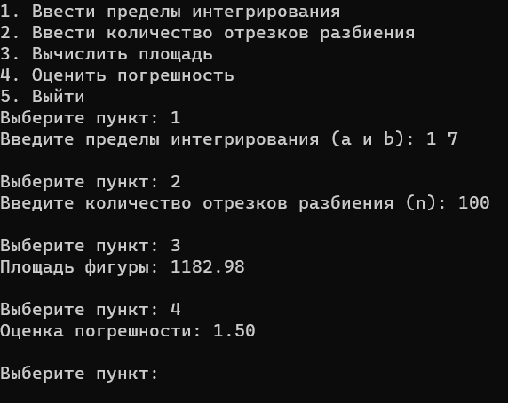

Рисунок 3 – Результат выполнения

**7. Вывод**

В данном отчете предоставлено: цель работы, условия выполнения программы, схема программы, код программы, вводимые данные и результаты вычисления. Данный отчет­ - это часть домашней контрольной работы, выданной для выполнения на учебной дисциплине «Основы алгоритмизации и программирования», для закрепления базовых конструкция и практического применения языка программирования Pascal. Для выполнения были применены знания, которые давались на лекциях и практических занятиях по данной дисциплине. Так же, пригодились знания из математики.

При выполнении домашней контрольной работы возникли трудности лишь с построением кода программы на языке программирования Pascal. Справиться с этим помогли поиски в интернете. Все задачи, которые были поставлены в контрольной работе уже были разобраны на лабораторных занятиях ранее, поэтому выполнение работы прошло достаточно легко. С помощью контрольной работы, пройденный материал был успешно закреплен.